Тема. Об’єкти проектування. Методи проектування.
Мета: ознайомити учнів з поняттям «модель» та роль моделювання в процесі проектування; виховувати бережливе ставлення до обладнання та інструментів; розвивати логічне мислення.
Обладнання: моделі механізмів, наочні посібники.

ХІД УРОКУ
I, ОРГАНІЗАЦІЙНИЙ МОМЕНТ
II. АКТУАЛІЗАЦІЯ ЗНАНЬ ТА МОТИВАЦІЯ НАВЧАЛЬНОЇ ДІЯЛЬНОСТІ УЧНІВ
1. Пригадайте, з яких етапів складається проектно-технологічна діяльність.
2. Який виріб називають аналогом, макетом?
3. З якою метою розробляють модель виробу?

III. ВИВЧЕННЯ НОВОГО МАТЕРІАЛУ
Поняття про модель та моделювання. (активне слухання)
Виготовленню будь-якого нового виробу передує створення його моделі. Термін «модель» походить від латинського і означає еталон, зразок. Модель майбутнього виробу повинна найповніше відповідати певним вимогам: технологічним, естетичним, функціональним, економічним і екологічним. Вони визначатимуть якість виробу та його попит на ринку. Нові моделі виробів мають значно більший попит, ніж застарілі. Створенню нових виробів передує копітка робота вчених, конструкторів, інженерів, художників, дизайнерів, інших висококваліфікованих працівників. Використовуючи досягнення науки і техніки, вони розробляють нові конструкційні матеріали і технології, які дають змогу конструювати вироби нового покоління, що задовольняють найвибагливіші вимоги споживачів.
Для дотримання цих вимог створюється модель ідеального виробу. Залежно від поставленої мети зазначена модель може розроблятися для удосконалення об'єкта або конструювання ще не існуючого виробу, як прототипу для його виготовлення. Процес уявного конструювання виробу (об'єкта), якого не існує в дійсності, називається ідеалізацією.
Конструктор-дизайнер спочатку подумки конструює передбачуваний для виготовлення виріб, розробляє за допомогою комп'ютера різні варіанти моделей (мал. 1), визначає найбільш вдалий та приступає до його виготовлення.
Основним завданням конструктора є створення ідеального виробу, який повністю забезпечував би своє призначення. Коли всі вимоги, які ставляться до виробу виконуються на 100 %. Але такого виробу не існує. Тому конструктор повинен якнайближче підійти до ідеальної моделі виробу. При цьому часто виникають технічні протиріччя. Приклад технічного протиріччя. Коли винайшли перші автомобілі (більше 100 років назад) доріг пристосованих для них не було. В автомобілі дуже трясло. Не допомагали колеса та ресори, які були запозичені в карет. Колесо було дерев’яним або металевим і оббитим шкірою або іншим матеріалом. Технічне протиріччя: колесо повинне бути жорстким та одночасно гнучким. Вихід був знайдений після відкриття французьким винахідником Мишленом вулканізації гуми. Колесо розділили на дві частини: жорсткий обід або диск, та гумова камера з шиною. Таких яскравих прикладів в техніці дуже багато.
Модель підлягає механічним, технологічним та іншим видам випробування. За потреби вона вдосконалюється, після чого організовується її виробництво.
Усі конструктивні елементи виробу повинні відповідати передбаченим конструкторським документом параметрам і розмірам, кольору, формі, матеріалу тощо.
Виріб, виготовлений із дотриманням усіх вимог, передбачених конструкторським документом, називають ідеальним.
Проте з різних причин, наприклад через проблему точності вимірювальних засобів, неможливо ідеально точно виміряти або розмітити заготовку. Тому виникають певні відхилення від розмірів (або інших параметрів). Найбільше допустиме графічними документами відхилення від потрібного розміру під час виготовлення виробів називають допуском.
Виріб, виготовлений із відхиленням розмірів від передбачуваних кресленнями, називають реальним, а його розміри - дійсними.
Під час проектування конструктор повинен ураховувати умови, в яких буде використовуватися виріб, оскільки на нього впливатимуть зовнішні фактори (вологість, тепло, мороз, освітлення тощо). Обов'язковою умовою є врахування зовнішнього оздоблення, легкість виготовлення, застосування матеріалів невисокої вартості, простота і зручність у користуванні. При дотриманні цих вимог можна вважати, що виріб виготовлено практично ідеальним.
Виготовлення (конструювання) моделі виконують із недорогих матеріалів (пластик, глина та інші), які легко піддаються обробці. З неї знімають форми для відтворення виробів у промислових умовах. Аналогом таких виробів є шаблони, лекала, моделі одягу, суден, літальних апаратів, автомобілів тощо.
Одним з методів конструювання є метод морфологічного аналізу. Метод не дає нових, оригінальних ідей однак він дає можливість знаходити нові комбінації поєднання частин. І його доцільно використовувати, якщо виріб складається з декількох частин.
Автором цього методу вважають американського астронома Цвіккі. Який використав його спочатку в астрономічних дослідженнях, потім у технічну творчість в 1942 році.
Метод також непогано зарекомендував себе і в художньому конструюванні, в тому числі і в школі. Він нескладний у застосуванні і його з успіхом використовують учні середніх та старших класів.
Суть методу в тому, що об'єкт-прототип розділяють на частини, деталі або групи деталей. Потім для кожної частини складають список у вигляді таблиці всіх можливих варіантів (схема, ескіз, словесний опис) конструкції або виконання.
 | Варіант1 | Варінт 2 | Варіант n
Частина 1 | Виконання 1 | Виконання 2 | Виконання n
Частина2 | Виконання 1 | Виконання 2 | Виконання n
Частина n | Виконання 1 | Виконання 2 | Виконання n

IV. ЗАКРІПЛЕННЯ НОВИХ ЗНАНЬ І ВМІНЬ УЧНІВ
- У чому сутність поняття «ідеальний виріб»?
- Чим відрізняється образ ідеального виробу від реального?
V. Практична робота Створення моделі виробу з ідеальними властивостями.

Створення моделі виробу з ідеальними властивостями (мал. 2)
Обладнання, інструменти і матеріали: креслення або технологічні карти чи ескізи аналогів виробів, креслярські інструменти, витратні матеріали для створення моделі.
Послідовність виконання роботи:
1. За завданням учителя або кресленням аналога (мал. 2) розробіть ескізи майбутнього виробу з ідеальними властивостями та визначте найбільш удалий варіант.
2. Заповніть таблицю технічних вимог до конструкції виробу та методів їх вирішення.
3. Виготовте макет виробу.
4. Обґрунтуйте доцільність власного варіанту конструкції та захистіть проект.

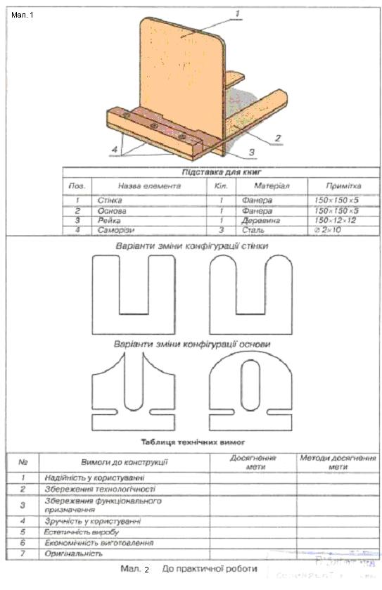
V. ПІДСУМКИ УРОКУ
Домашнє завдання: Опрацювати відповідний матеріал за конспектом. Виконати табличку з використанням ММА на вибраний виріб.

